忽然一週： 女人與家庭 第四期
名 校 超 新 星 ： 小 學 部
推介
新 會 商 會 學 校
高 效 能 教 學 法 學 得 輕 鬆
位 於 上 環 的 新 會 商 會 學 校 ， 在 1958 年 創 校 ， 屬 於 政 府 資 助 全 日 制 小 學 。
傳 統 的 語 文 學 習 總 離 不 開 抄 、 寫 、 默 ， 此 校 就 突 破 死 板 的 學 習 框 框 ， 採 用 以 遊 戲 、 唱 歌 形 式 進 行 的 高 效 能 識 字 法 來 教 語 文 ， 令 學 生 在 輕 輕 鬆 鬆 的 學 習 氣 氛 下 ， 覺 得 學 習 是 一 件 愉 快 的 事 。
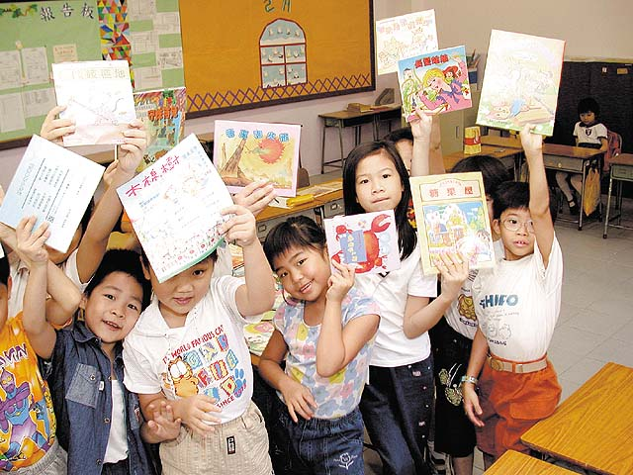
唱 歌 遊 戲 學 中 文
減 少 默 書 和 抄 寫 等 死 板 學 習 模 式 ， 小 一 小 二 採 用 高 效 能 識 字 法 ， 以 唱 歌 、 遊 戲 及 背 誦 韻 文 句 子 來 認 識 中 國 字 的 結 構 及 詞 彙 ， 增 加 學 生 的 學 習 興 趣 。
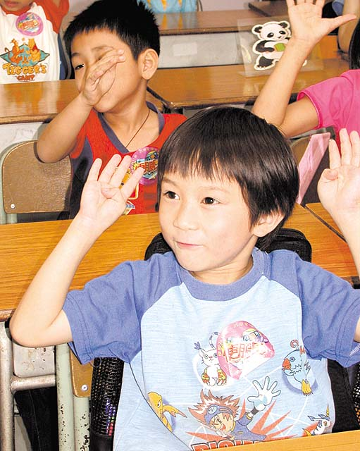
革 新 上 課 時 間
以 時 段 編 排 時 間 表 ， 每 課 45 分 鐘 ， 主 科 中 、 英 、 數 編 排 在 上 午 ， 至 於 術 科 如 電 腦 、 美 術 、 體 育 及 音 樂 等 則 安 排 在 下 午 上 課 ， 目 的 是 讓 學 生 在 精 力 充 沛 的 最 佳 狀 態 下 學 習 主 科 ， 再 以 趣 味 的 活 動 延 續 他 們 的 學 習 興 趣 。
為 培 養 學 生 的 閱 讀 興 趣 ， 並 從 閱 讀 啟 發 思 考 能 力 ， 再 用 文 字 的 組 織 去 表 達 自 己 的 感 受 ， 具 鼓 舞 性 的 閱 讀 獎 勵 計 劃 自 然 少 不 了 。 另 外 ， 為 培 養 良 好 的 閱 讀 風 氣 ， 學 校 每 朝 8 時 至 8 時 半 會 開 放 課 室 讓 學 生 提 早 回 校 閱 讀 故 事 書 ， 小 息 亦 可 到 圖 書 閣 揀 選 較 為 學 術 的 圖 書 看 。
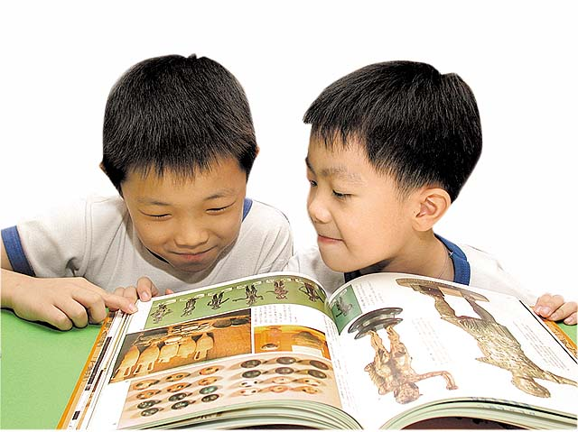
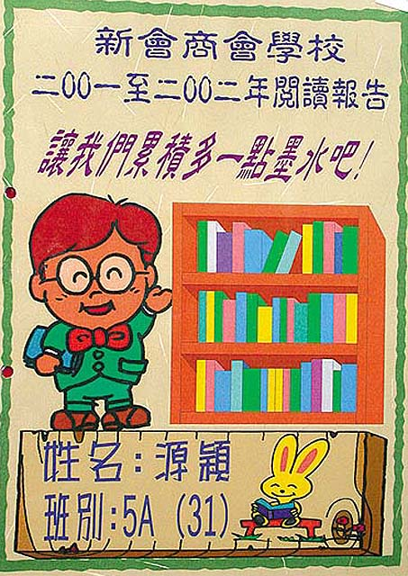
全 校 開 設 10 班 ， 每 班 約 20 至 32 人 ， 校 內 有 兩 位 外 籍 老 師 教 英 文 ， 上 課 時 並 有 一 位 本 地 老 師 作 協 助 ， 小 朋 友 學 習 能 力 提 高 ， 不 消 兩 個 月 已 完 全 熟 習 純 英 語 的 聆 聽 ， 對 英 語 的 恐 懼 感 自 然 通 通 踢 走 。

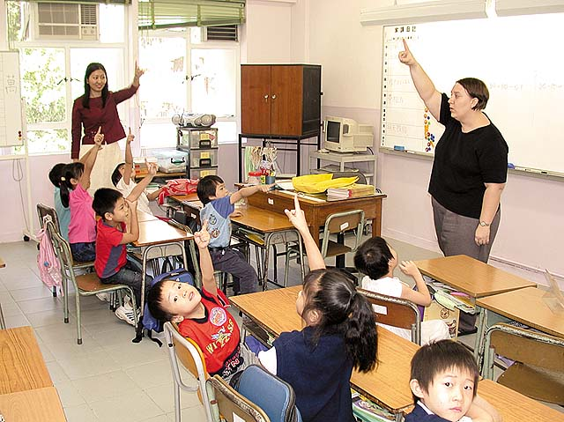

外籍老師主力教授小一、小二班級英語

